報道関係各位
プレスリリース 2022年10月27日


來好 LAI HAOと株式会社AIR PLANNING 共同企画
「日本第一号店の出店を目指して」クラウドファンディング実施！

「來好 LAI HAO 台湾雑貨店」(本社：台北市大安區永康街六巷11号１F 代表取締役：游智翔 www.laihao.com.tw ) と株式会社AIR PLANNING（本社：東京都千代田平河町1-3-6 BIZMARKS麴町２F 代表取締役：張 桐 www.air-planning.co.jp ）の共同企画として、2022年10月27日にて、プロジェクト「日本第一号店の出店を目指して」をクラウドファンディング実施！ https://www.zenes.jp/projects/laihao
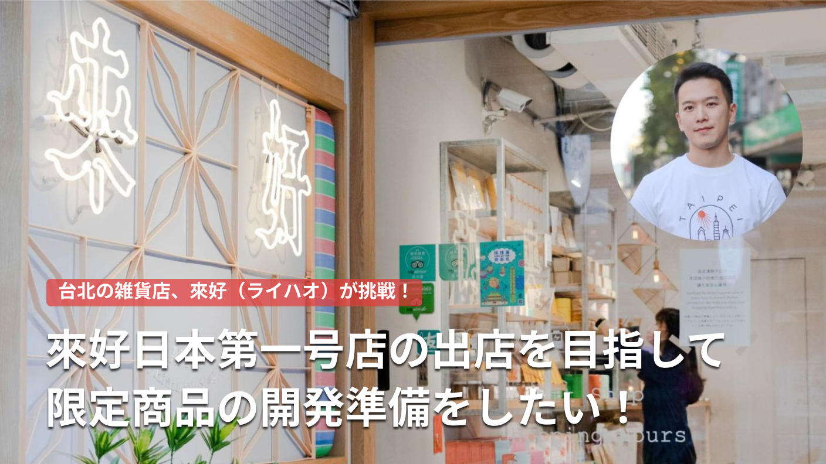

來好について：
來好は、台湾各地のクリエイティブブランドやお土産商品メーカーと提携をしており、台北永康街のなかで最もバラエティに富んだセレクトショップです。高品質な台湾デザイン商品を取り入れるだけではなく、來好オリジナル商品の開発にも力を入れています。その中でも、オリジナルあぶらとり紙は、2018年"Packaging of the World"にて入選したことがあります。
こうした思いを抱きながら、私たち來好は台湾のお土産やプレゼントが夜市で売られているものと同じにならないよう、台湾の新旧デザインを融合させたような新たな台湾の美しさを追求しています。

東京に來好の海外一号店をオープンしたい！

2014年にお店をオープンして以降、本当に多くの日本のみなさまがお店に足を運んでくれました。ところが、コロナにより台湾への日本人観光客が0になってしまい、前代未聞の危機状態に直面する事になりました。來好のファンでいてくださることに大変感謝しており、台湾と日本の旅行規制が緩和され始めた今、私たちも日本のみなさんに早く会いたい気持ちでいっぱいです。

ようやく台湾観光再開の兆しが見えてきましたが、2020年以降は來好にとっても経験したことのない挑戦の連続でした。そんな中、株式会社AIR PLANNINGと出会い、日本における業務展開や宣伝活動、プロモーションなど、オンライン販売をサポートして頂いたところ、少しずつ軌道に乗れたところでした。

今後は更に多くの台湾好きな方に「來好」商品の良さや質感を肌で感じ取って頂く為、2023年の夏を目標に、株式会社AIR PLANNINGと共同で、東京で実店舗の出店を目指して準備をしております！

ぜひ皆様にも応援していただけたらと思い、クラウドファンディングプロジェクトに挑戦することにいたしました。

株式会社AIR PLANNINGについて：
所在地：東京都千代田区平河町1-3-6BIZMARKS麹町2F
代表者：代表取締役 張 桐
設立日：2020年9月
事業内容：
・ユーザー向け・トラベルメディア事業
・エージェント向け・トラベルメディア事業
・「來好 LAI HAO 台湾雑貨店」の日本窓口業務
・広告事業

公式サイト：https://air-planning.co.jp
旅の総合予約サイト：https://tabi-time.com
台湾観光情報サイト：https://tabi-omoi.com
国内旅行専門予約サイト：https://tabi-sato.com
海外現地ツアー予約サイト：www.tabi-naka.com

株式会社AIR PLANNING
メール：info@air-planning.co.jp

